증상 입력 시 차팅을 좀더 쉽게 하는 방법이 있습니다

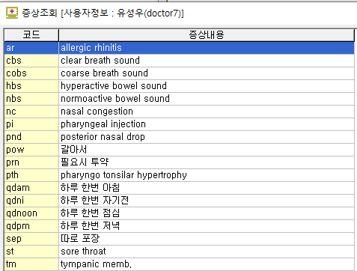
이게 지금 현재 등록되어있는 단축어들입니다. 왼쪽 코드란에 있는 단어를 쓰고 엔터를 치면 오른쪽 단어로 바로 바뀌게 됩니다. 따라서 차팅 시에 인후통의 경우 st 만 입력하면 바로 sore throat이 입력됩니다.

1.
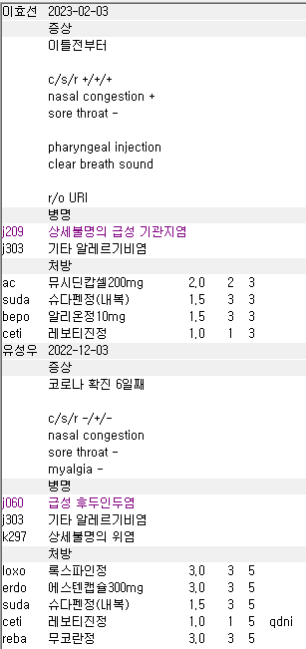
이전 진료들을 참고해보시면 좀더 도움이 되실겁니다. 11세 환아로 45Kg의 몸무게라 연령 금기가 있는 약이 아니라면 대체로 우리 병원에서 쓰는 약들은 성인 용량으로도 가능합니다. 기침 콧물 가래 대증약의 경우
기침 co drop
가래 erdo ac
콧물 suda
효과 상 이렇게 나눌 수 있습니다. 다만 심평의학에서는 drop 레보드로프로피진 알약은 가래약 erdo, ac와 쓰면 삭감되며, dropsy 시럽제제는 병용 가능한 이상한 구조를 가지니 주의하셔야 합니다.
이 환아의 경우 코데날 co 는 만 12세 연령금기가 몇 년 전부터 생긴 약이라 기침 약은 drop 고정, 가래약은 ac/erdo 사용 가능하나 drop 과 ac/erdo 중 하나는 f12로 비보험 처리를 해야 삭감이 안됩니다. 콧물약은 suda 0.5T씩 들어가는 기본 용량으로 사용해주어도 무방합니다.
따라서 인후통은 없지만 인두 발적도 보이고 URI로 진단되었으니 소염진통제는 웬만하면 사용해주는게 좋습니다. 부모님들 해열제나 소염제 어디있냐고 하실거라서요.
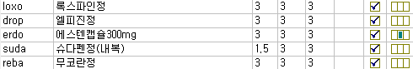
이런식이면 될 것 같습니다.

2.
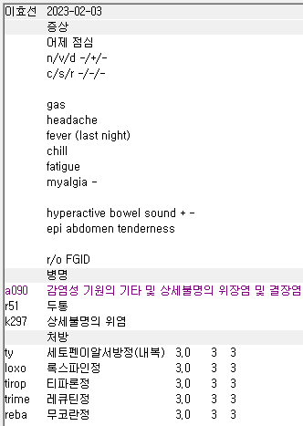
이 분은 loxo 사용하시면서 두통 넣어주셔서 완벽하긴 한데 열도 나셨었고 현재도 37.4도이며 오한도 남아있고 해서 functional 한 경우보다는 요즘 워낙 장염도 많고 해서 AGE나 기타 감염성 질환들도 고려해야할 것 같습니다. 그리고 loxo까지 같이 계속 복용하는 것보단 보통 하루 이틀이면 열이나 몸살이 떨어지므로 prn으로 추가해주시는게 나을 것 같습니다. 이미 기본 약에 ty도 들어가니깐요.

3.
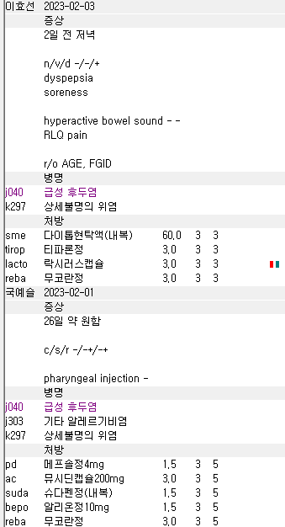
우선 직전 방문시 진료봤던 상병들이 보통 자동으로 입력되는 경우가 있습니다. 30일 이내 재진 방문시에 그러한데요, 이런 경우 현재 다른 질환으로 오신 경우라면 상병을 꼭 체크해주시거나 아예 지우고 진료를 시작하시는게 좋습니다.
그리고 초반에는 약속처방을 적극적으로 이용하시면서 본원에서 사용하는 처방들에 조금 익숙해지실 필요가 있을 것 같습니다.
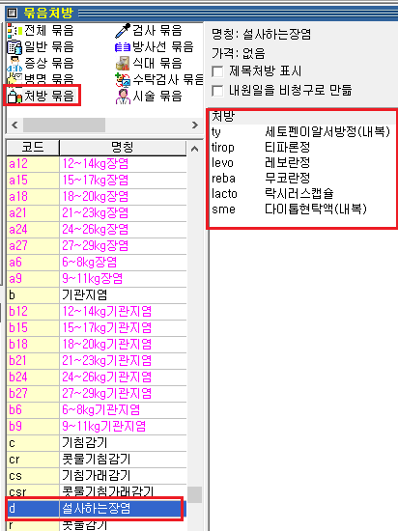
아무튼 아래처럼 수정해놓도록 하겠습니다~
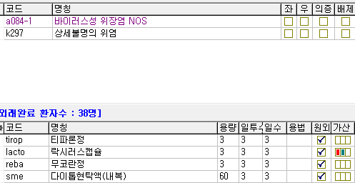

그리고
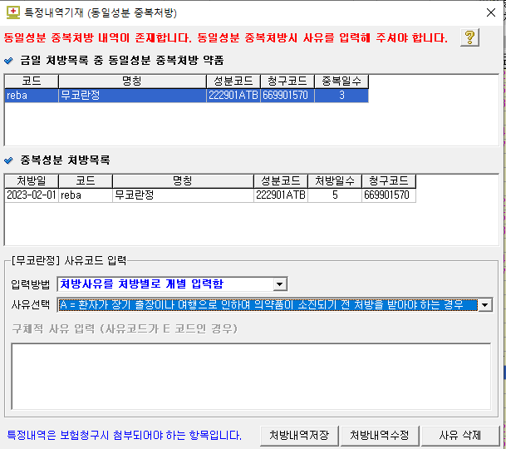
이 창은 우리 병원에서 약이 며칠 안에 겹치는 경우에 나오고
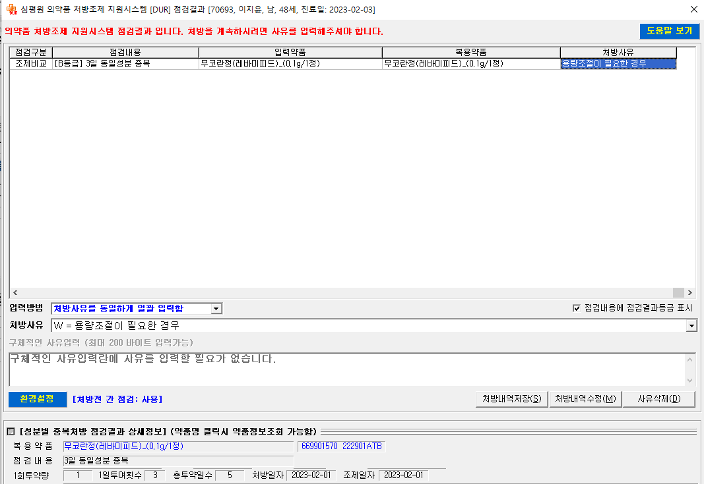
이거는 다른 병원에서 겹치거나 확인해야하는 질환이나 병용금기 약물이 있다든지 하는 경우에 나옵니다.

각각 처방사유에 대해 꼭 입력해주셔야하고 잘 모르시는 경우나 특정한 사유 없이 겹치는 경우라면 ‘A’ 여행이나 방문 불가한 상황때문에 처방하는 내용으로 해주시면 됩니다.

4.
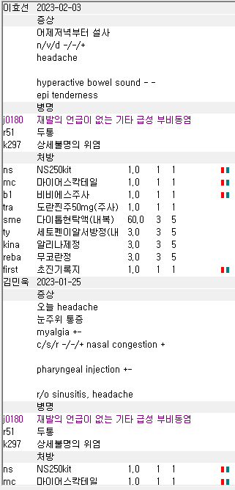
이 케이스는 조금 문제가 있을 수 있습니다.

우선 오늘 오신 건 AGE이신데 impression도 안적혀있고 상병도 이전에 부비동염으로 오셨을 때와 동일하게 되어있네요. 부비동염으로 anti 복용하면서 설사가 시작된 것이라면 기존 질환에 대한 f/u도 진행하면서 약도 처방이 되어야 할겁니다. 보통 부비동염이 1~2주정도 치료하니깐요.
그래서 오늘 headache 있다고 말씀해주신게 지난 진료들에서 부비동염 때문에 headache을 말씀하신 부분인건지 단순히 오늘 설사하면서 아프신건지가 조금 헷갈립니다.

문제는, 지금 수액이 나가고 실비 때문에 초진기록지가 같이 나갔는데, 약 처방은 AGE도 sinusitis도 커버하지 못하는 처방이라 치료목적인지에 대한 근거가 부족하고 더 문제가 되는 점은 차팅에 그러한 내용이 없다는 겁니다. 마이어스칵테일에 마늘주사를 믹스하고 트라마돌을 쓸만한 증상이나 상병이 부족해서 문제가 됩니다. 다행히 보험사에서 상병만 매칭하고 인정해주면 다행이지만 아니라면 소견서가 필요할거라서 관련 내용들 작성하기가 조금 애매할 수 있겠네요.

항상 차팅과 메인 상병과 오더를 신경써주세요

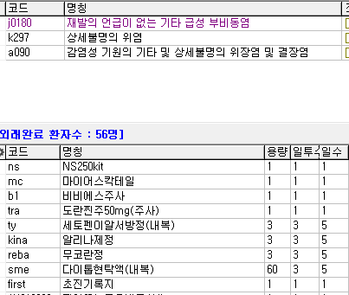
그리고 상병이나 오더 순서도 위처럼 바꾸셔야 합니다.
Sme 지사제를 사용하려면 설사와 관련있는 상병이 있어야하니 a090을 우선 달아줬습니다
수액에 tra 믹스가 되어있고 kina가 들어가서 j 코드 호흡기 상병이 필요하니 이전 진료의 연장선인 것처럼 j0180 부비동염은 살려뒀습니다. 이미 초진기록지가 나가기도 해서 메인 상병을 바꾸는게 어렵기도 하고요.

5.
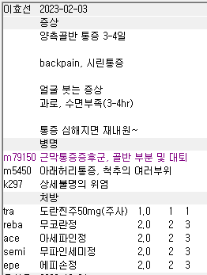
오더 순서만 ace semi epe reba 순이면 다른 선생님들이랑 통일성이 생길 것 같습니다. 보통 상병을 오더를 커버할 수 있는 선에서 최대한 간략하게 잡긴 하지만 메인 상병에 대한 내용이 중요한 경우에는 메인상병 우선 잡고 나머지 커버하는 상병들을 잡아주면 됩니다.
위의 경우에는 eperisone 근이완제 제제가 추가 상병이 필요할 수 있어 아래허리통증 상병이 연결되어 바로 입력되도록 되어있습니다. 약들이 어떠한 상병이 필요한지는 alt + D 를 눌러서 확인할 수 있는 약품정보에서 힌트를 얻을 수 있습니다.

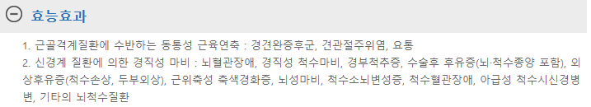
효능 효과가 결국 허가받은 사항일거라서 여기에 있는 상병이 기본적으로 필요하고 거기에 추가 보험 기준이 있는지도 확인해야 합니다.
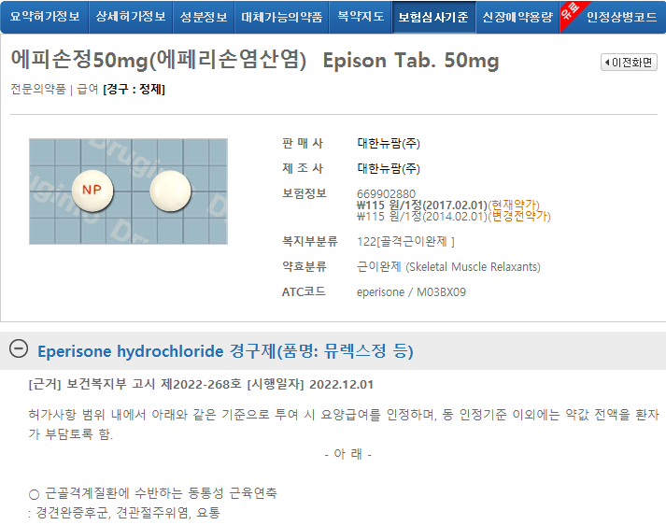
경견완증후군, 견관절주위염, 요통에 보험이 인정되고 효능효과에 있는 나머지 상병들은 약값 전액을 환자가 부담토록 함, 즉 100/100 처방이 인정되고 효능효과에 없는 상병들은 보험은 어림도 없다는 의미입니다.
100/100은 지금은 신경쓰지 마시고 보험기준 안되는 것들은 f12 비급여 처리하시는게 마음 편합니다.

아무튼 요통이나 경추통 상병이면 eperisone이 보험 인정이 되어서 처방하실 때 둘 중 하나는 꼭 넣어주셔야 합니다.

여튼 그래서 지금 상병 잡아주신 건 너무 좋다는 의미입니다

6.
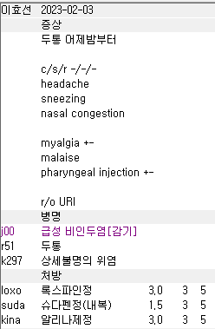
두통은 불필요 상병.
증상에 대한 상병들을 꼭 다 잡아주실 필요는 없습니다. 메인 상병 먼저 잡아주시고 필요한 약들 입력하다보면 필요한 추가상병들이 있을 때 관련있는 증상에 대한 상병을 먼저 넣어주시면 좋다 정도로 보시는게 나을 것 같습니다.

7.
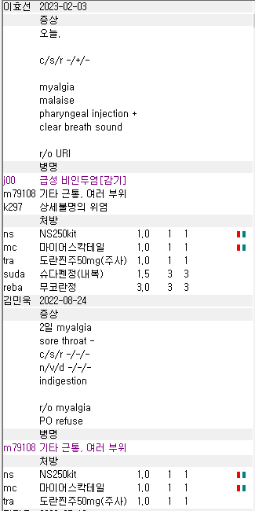
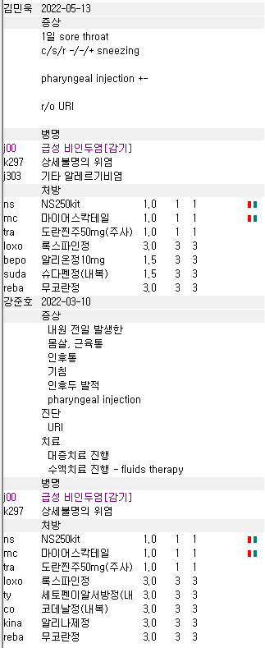
비슷한 질환에 대해 다른 선생님들 처방을 참고하시면 좋을 것 같습니다. 우선 상병 중 기타 근통은 불필요한 상병이 되겠죠. 그리고 대증약이 너무 없습니다. 없는 사유가 특별히 차팅에 없어서(타원 겹치는 약이 있거나 s/e가 있거나 원치 않거나 등등) 컴플레인이 생기지 않을까 걱정이 됩니다.
우선 가래약이랑 몸살과 같은 통증과 염증에 대한 약들이 없는데 loxo erdo reba kina 정도면 어땠을까 합니다.

8.
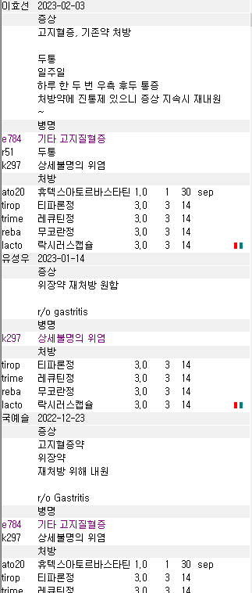
1) 두통은 호소하는 증상이긴 하지만 이에 대해 처방약이 따로 없다면 굳이 상병에 넣어주실 필요는 없습니다. 증상에 대한 기술이 이미 차팅이 되어있어서 이를 포함할 수 있는 주된 질환에 대한 상병들만 있어도 되니 최대한 간략하게 잡아주시는게 좋습니다.

2) 위장약 처방에 대한 차팅이 없습니다. 물론 이분이 기존에도 비슷한 형태로 약을 타시긴 했지만 가끔 repeat로 내다가 잘못 나가는 경우도 있기 때문에 차팅을 꼭 해두셔야 나중에 환자분이 컴플레인이 있을 때 특히 다른 원장님이 보실 때 컴플레인이 생기면 차팅에 근거해서 설명을 하기 때문에 문제가 생길 수 있습니다.

9.
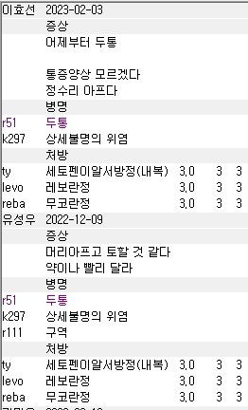
이분은 진료보시면서 상당히 기분이 안좋으셨을 것 같습니다. 저도 정말 싫었거든요. 아무튼 repeat 시에는 상병도 꼭 같이 확인해주세요. Levo 레보설피리드는 r11구역/구토 나 k30소화불량 k58 IBS코드가 더 붙어야 사용할 수 있는 약입니다.
왜 이러한 코드가 더 필요한지 추가 설명을 드리자면,
레보설피리드 제제의 효능효과는 다음과 같습니다.
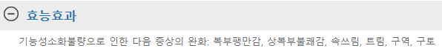
기능성소화불량 -> K58 IBS (다른 위장 기능장애에 대한 상병은 따로 없다시피 함)
소화불량 -> k30소화불량
구역/구토 -> r11 구역 및 구토
이렇게 상병을 뽑아서 보시면 됩니다.

10.
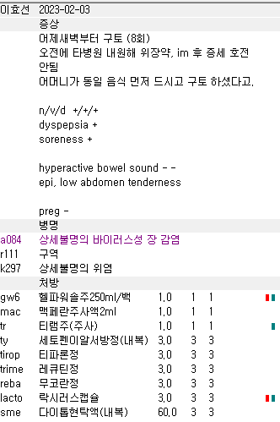
Mac + tr 둘다 급여 주사제로 나가면 하나는 삭감되니 하나는 ~b를 붙여서 비급여로.

11.
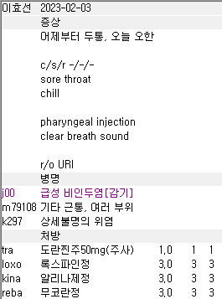
J00 감기에 tra 사용 가능하니 근통은 불필요상병.

12.
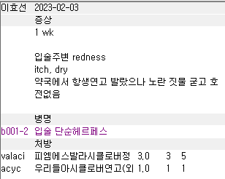
발라시클로버의 용법을 꼭 구분해주세요
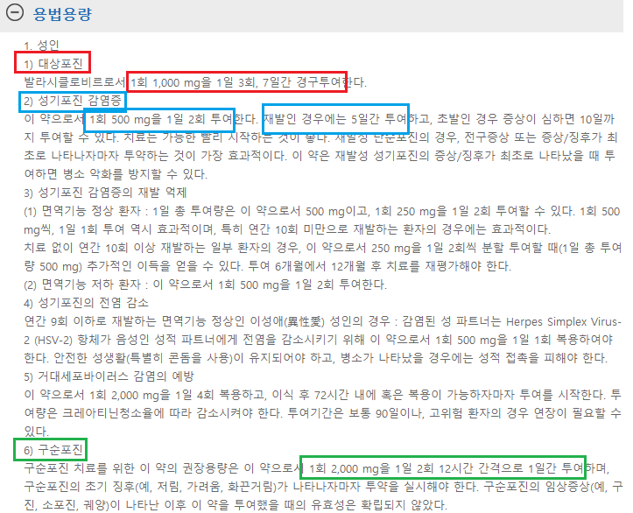
우선 발라시클로버는 1T에 500mg입니다
지금 구순포진으로 오셨기 때문에 2T씩 BID로 1회가 기본이고 가끔 단순포진처럼 5일치를 원하시는 경우에는 1T BID로 5일입니다.
이는 처방 폴더 중 단순포진 폴더에 잘 정리되어 있습니다.
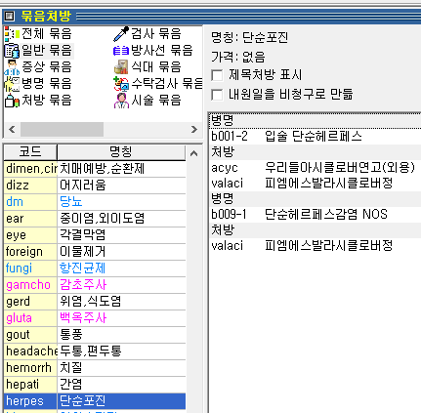
여기에서 필요한 상병과 약을 눌러주시면 바로 어느정도 세팅되어있는 용량과 일수로 들어갑니다.
위에 있는 valaci는 입술포진 처방에 맞게, 아래 valaci는 단순포진에 맞게 용량과 일수가 미리 세팅되어있습니다.
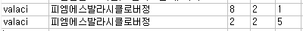
위는 입술포진, 아래는 단순포진입니다.
그리고 참고로 acyc 아시클로버 연고는 입술포진, 단순포진에는 보험이 되나 대상포진에는 무조건 삭감됩니다.
그리고 위의 용법용량에서 벗어나는 용량이나 최대일수 이상 처방하거나 복용 횟수가 진단명과 맞지 않는 경우에는 무조건 삭감된다고 보시면 됩니다. 모든 약이 그렇지는 않지만 famciclovir, acyclovir, valaciclovir는 그러합니다. 그래서 질환별로 정리된 폴더에서 선택해서 넣어주시는게 안전합니다.

13.
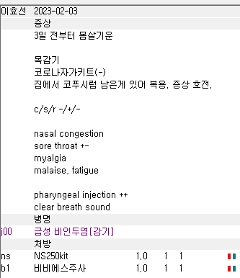
수액 사용시 대증약도 믹스해주시는게 웬만하면 좋습니다. 이분은 tra 믹스해서 트덱반반인게 좋겠네요.

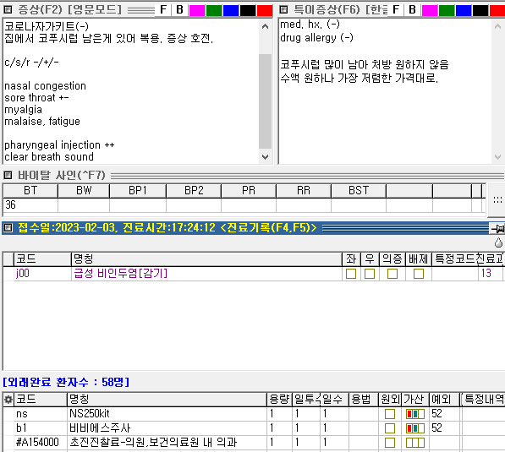
그리고 특이증상에 코푸시럽 많이 남아~ 이건 매번 참고해야할 사항이 아니기 때문에 이번 차트에만 남겨주시면 됩니다.

14.
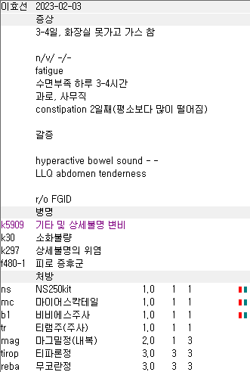
우선 소화불량이 꼭 필요한 약이 없습니다. 보통은 mosa/levo가 필요로 하는 상병이라 지워주면 되겠네요.
피로증후군 상병은 실비 적용시에 의미가 없는 것으로 알고 있습니다. 보통의 실비가 F04~F99 정신과 관련 상병들은 적용이 안되고 r53 단순 피로 권태에는 실비 뿐만 아니라 국가에 청구도 못합니다.
이 분의 경우 functional dyspepsia정도로 진단이 되었고 위장관 운동 조절제가 추가되면 훨씬 나을 것 같습니다.
많이 사용하는 약들 중
-metoclopramide, domperidone, levosulpiride 는 효과는 좋으나 EPS 등 부작용 우려가 있으니 심할 때 단기간으로 사용을 권장하며 맥페란은 5일, 돔페리돈은 7일까지만 연속해서 사용할 수 있고 levosulpiride는 기간제한은 없으나 단기간 사용을 권장합니다.
-mosapride는 효과는 위 약들보다는 조금 떨어지나 꽤 효과적이고 부작용도 훨씬 적은 편이라 웬만한 경우에 다 커버 가능합니다.
Trimebutine도 있으니 지금까지 나온 약 들 중 하나를 추가하면 좋을 듯 합니다. 그리고 정장제를 추가해서 장 환경도 개선해주면 좋을 것 같습니다.

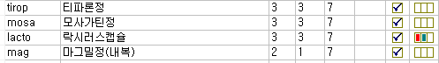
배가 부글거리고 가끔 아플 수 있으니 진경제를, 운동이 엉망일거라 운동조절제를, 장환경 개선을 위한 정장제와 변비약 마그밀을 사용하면 될 것 같습니다.

15.

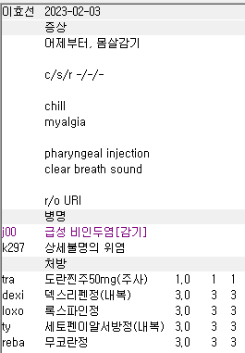
NSAIDs 는 1종만 인정가능하고 2종 이상부터는 무조건 삭감입니다. 따로 포장한다든지 해도 삭감이고 오더 입력하는 란에 2종이 들어가면 이유 불문 삭감이라고 보시면 됩니다. AAP는 같이 사용 가능합니다.

그리고
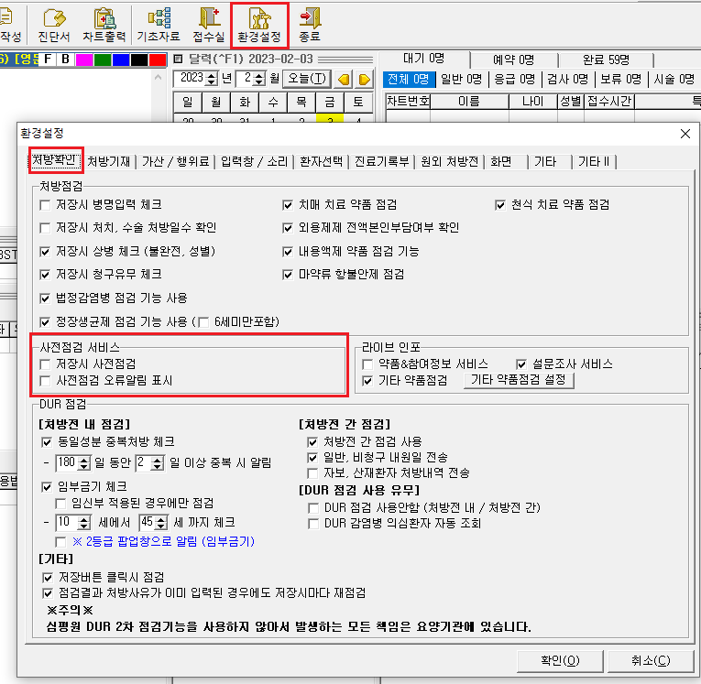
의사랑 환경설정에서 처방확인 탭에 있는 사전점검서비스에 체크 해제를 하시면 오더 저장 이후 나오는 점검항목들이 나오지 않으니 방해가 될 때에는 꺼주세요. 보통 끄고 진료보시는게 낫습니다. 틀린 내용들도 있어서요.

